DOKUMENTASI PROJEK GOTOUR TAHAP 2
PUJA RONIANSYAH – 23312001

1 . Analisis Endpoint API & Hasil Pengujian Kategori

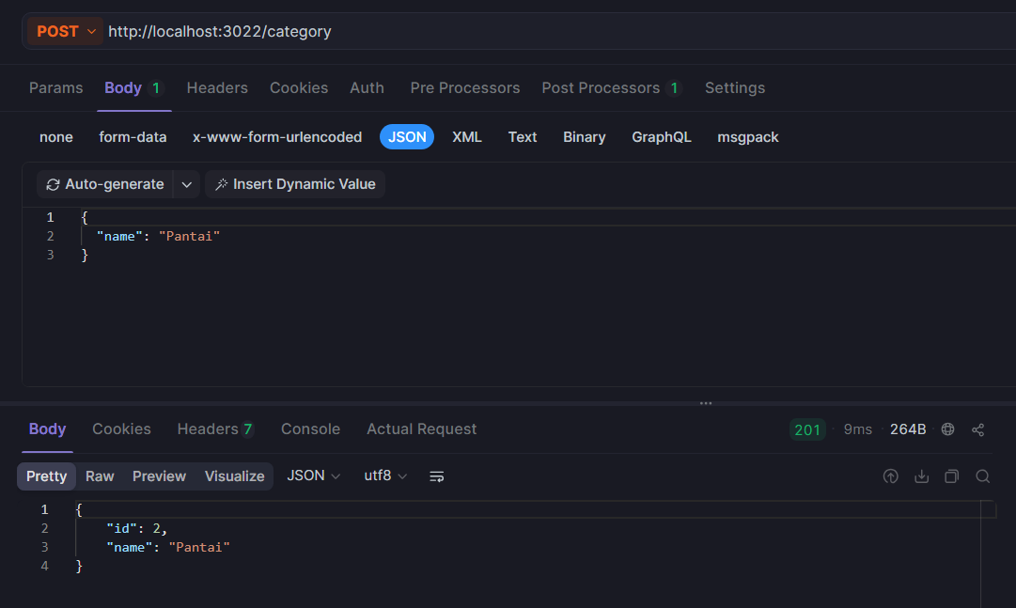
A. Endpoint POST /category (Tambah Kategori)
- Fungsi:
Digunakan untuk membuat data kategori baru di database.

- Cara Kerja:
CategoryController menerima data teks name dari request body, lalu meneruskannya ke CategoryService untuk disimpan menggunakan perintah prisma.category.create().

  - Metode HTTP: POST ke http://localhost:3022/category.
  - Respon Server (Status 201 Created): Server berhasil menyimpan data dan mengembalikan objek utuh dari database yang sudah dilengkapi dengan ID otomatis.

B. Endpoint GET /category (Ambil Semua Kategori)

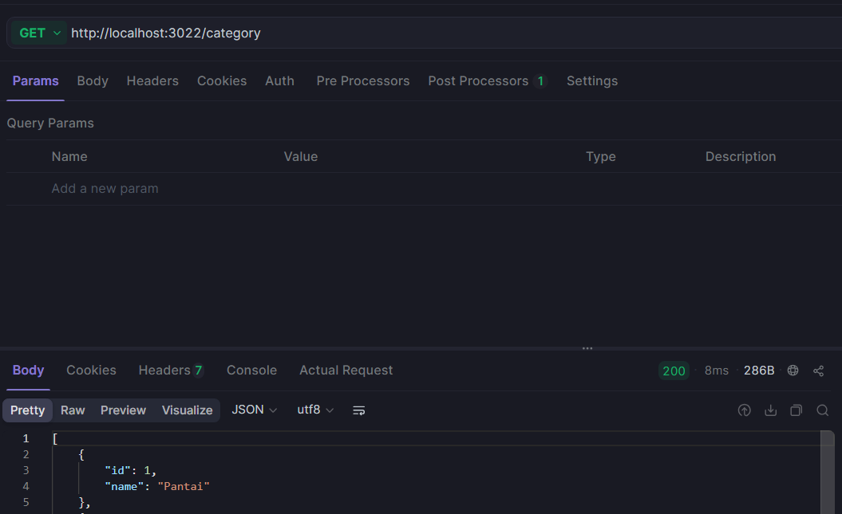
- Fungsi:
Digunakan untuk mengambil seluruh daftar kategori yang tersimpan di database.

- Cara Kerja:
Saat menerima permintaan GET, controller memanggil fungsi findAll() pada service yang menjalankan perintah prisma.category.findMany() untuk menarik semua baris data dari database.

  - Metode HTTP: GET ke http://localhost:3022/category.
  - Respon Server (Status 200 OK): Server mengembalikan data dalam bentuk array of objects berisi daftar kategori yang telah didaftarkan sebelumnya:

C. Arsitektur Kode NestJS yang Digunakan

- CategoryModule:
Berperan sebagai wadah utama yang mendaftarkan CategoryController sebagai pengatur rute API, dan CategoryService sebagai penyedia logika bisnis serta akses database.

- Pemisahan Tugas (Separation of Concerns):
Struktur ini sangat rapi karena Controller hanya fokus mengurusi jalur request/response HTTP, sedangkan Service fokus berinteraksi dengan Prisma ORM untuk mengolah data database. Data dari hasil API inilah yang nantinya dikonsumsi oleh aplikasi React Native (GoTour) Anda pada komponen menu Kategori secara dinamis.

2. Analisis Endpoint API & Hasil Pengujian Tour

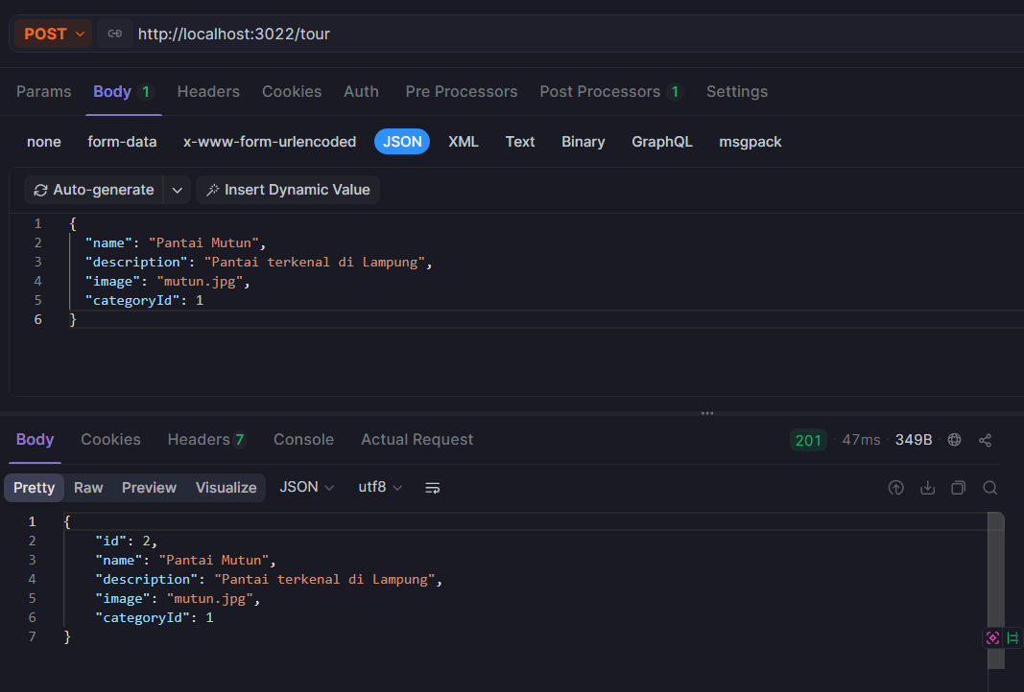
A. Endpoint POST /tour (Tambah Destinasi Wisata)

- Fungsi:
Digunakan untuk mendaftarkan tempat wisata baru ke dalam database.

- Cara Kerja :
TourController menerima data dari request body yang divalidasi oleh CreateTourDto, kemudian diteruskan ke TourService untuk dieksekusi oleh Prisma Client menggunakan fungsi prisma.tour.create().

  - Metode & URL: POST ke http://localhost:3022/tour.
  - Respon Sukses (Status 201 Created): Mengembalikan objek yang berhasil disimpan di database lengkap dengan id: 2 yang digenerasikan oleh PostgreSQL.

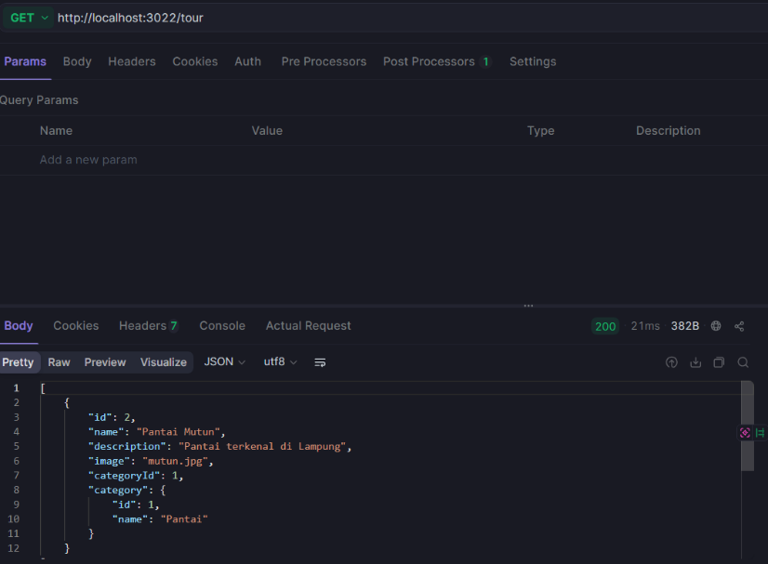
B. Endpoint GET /tour (Mengambil Semua Wisata + Kategori)

- Fungsi :
Digunakan untuk menarik seluruh data tempat wisata untuk ditampilkan pada Laman Utama aplikasi seluler.

- Fitur Utama (Eager Loading):
Pada TourService, fungsi prisma.tour.findMany() dikonfigurasi menggunakan instruksi { include: { category: true } }. Hal ini membuat backend secara otomatis menggabungkan data informasi objek kategori induknya secara langsung.

  - Metode & URL: GET ke http://localhost:3022/tour.
  - Respon Sukses (Status 200 OK): Mengembalikan sebuah array objek destinasi wisata. Karena adanya fungsi include, di dalam setiap objek wisata terdapat objek bersarang (nested object) bernama "category" yang berisi detail nama kategorinya:

C. Arsitektur Kode NestJS yang Digunakan

- TourModule:
Berperan sebagai wadah penyatu yang mendaftarkan TourController (pintu masuk rute API) dan TourService (pengolah database).

- Manfaat untuk Front-End (GoTour):
Dengan struktur JSON data hasil GET /tour yang sudah menyertakan informasi "category", aplikasi GoTour pada sisi React Native dapat dengan mudah menampilkan label kategori di setiap kartu wisata atau melakukan penyaringan (filtering) data destinasi berdasarkan id kategori secara instan tanpa perlu melakukan request API tambahan secara terpisah.

